Temat: Rodzaje wypowiedzeń.
- Otwórz podręcznik na stronie 227 i zapoznaj się z ramką dotyczącą rodzajów wypowiedzeń. Zerknij na poniżej zamieszczoną ramkę, podane przykłady pozwolą Ci przypomnieć sobie to zagadnienie.

- Przepisz do zeszytu ramkę z podręcznika (przykłady możesz spisać z poniższej ramki).

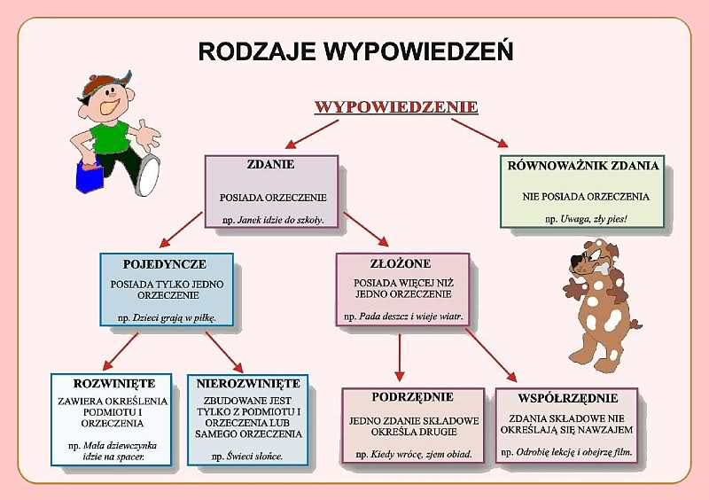

- Wykonaj zadanie 1 z 227 str. podręcznika.
Przekształć podane równoważniki zdań w zdania.

Przykład:

Nareszcie wiosna. Nareszcie przyszła wiosna.

Równoważnik zdania, nie Układasz zdanie, pamiętając, by dodać orzeczenie.
ma orzeczenia

- Wykonaj zadanie 2 / 228 str. podręcznika. Myślę, że z tym ćwiczeniem nie będziesz mieć problemów.

- Popatrz teraz do kolejnej ramki ze strony 228. Widzisz różnicę między zdaniami pojedynczymi rozwiniętymi a nierozwiniętymi?

- Rozwiąż teraz zadanie 4 / 228 str. podręcznika.

Rozwiń podane wypowiedzenia tak, aby powstały zdania pojedyncze rozwinięte.

Przykład:

Gollum szuka. Szkaradny golum szuka zagubionego pierścienia.

Zdanie pojedyncze Zdanie pojedyncze rozwinięte – zawiera inne określenia
nierozwinięte (w dalszym ciągu ma mieć jedno orzeczenie )

- Proponuję Ci utrwalić wiadomości za pomocą e-lekcji. Podaję link:
https://epodreczniki.pl/a/wypowiedzenia-i-ich-rodzaje/D1Eikt9tC

W przyszłym tygodniu będziemy kontynuować ten temat. Pozdrawiam serdecznie!

